北辰教育学科教师辅导学案
学员编号： 年 级：高 三 课 时 数：3
学员姓名： 辅导科目：数 学 学科教师：
授课类型 | T- 考点分析 | C- 立体几何 | T- 解析几何
教学目的
星级 | ★★★
授课日期及时段
教学内容

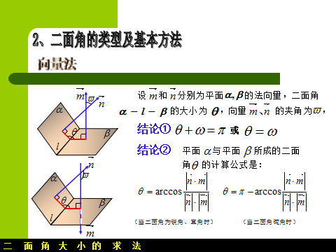第7讲 解三角形应用举例
最新考纲 能够运用正弦定理、余弦定理等知识方法解决一些与测量、几何计算有关的实际问题.
INCLUDEPICTURE "基础诊断.TIF" \* MERGEFORMAT
知 识 梳 理
1.仰角和俯角
在同一铅垂平面内的水平视线和目标视线的夹角，目标视线在水平视线上方叫仰角，目标视线在水平视线下方叫俯角(如图1).
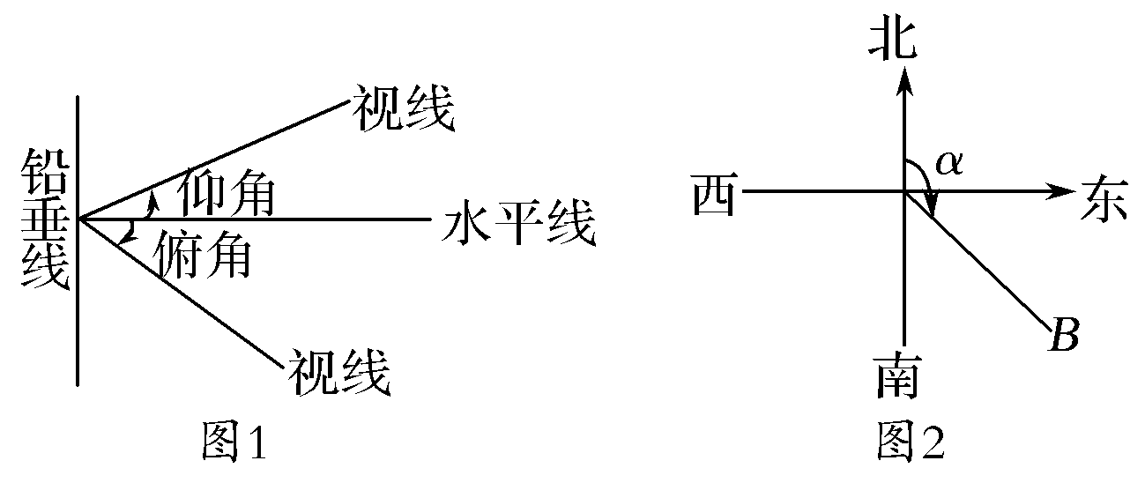
2.方位角
从正北方向起按顺时针转到目标方向线之间的水平夹角叫做方位角.如B点的方位角为α(如图2).
3.方向角：正北或正南方向线与目标方向线所成的锐角，如南偏东30°，北偏西45°等.
4.坡度：坡面与水平面所成的二面角的正切值.
诊 断 自 测
1.判断正误(在括号内打“√”或“×”) INCLUDEPICTURE "手.tif" \* MERGEFORMAT 精彩PPT展示
(1)东北方向就是北偏东45°的方向.( )
(2)从A处望B处的仰角为α，从B处望A处的俯角为β，则α，β的关系为α＋β＝180°.( )
(3)俯角是铅垂线与视线所成的角，其范围为.( )
(4)方位角与方向角其实质是一样的，均是确定观察点与目标点之间的位置关系.( )
解析 (2)α＝β.(3)俯角是视线与水平线所构成的角.
答案 (1)√ (2)× (3)× (4)√
2.若点A在点C的北偏东30°，点B在点C的南偏东60°，且AC＝BC，则点A在点B的( )
A.北偏东15° B.北偏西15°
C.北偏东10° D.北偏西10°
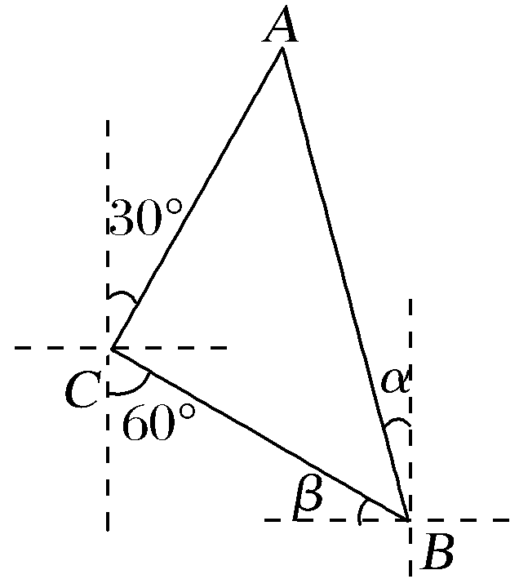
解析 如图所示，∠ACB＝90°，
又AC＝BC，∴∠CBA＝45°，而β＝30°，
∴α＝90°－45°－30°＝15°.
∴点A在点B的北偏西15°.
答案 B
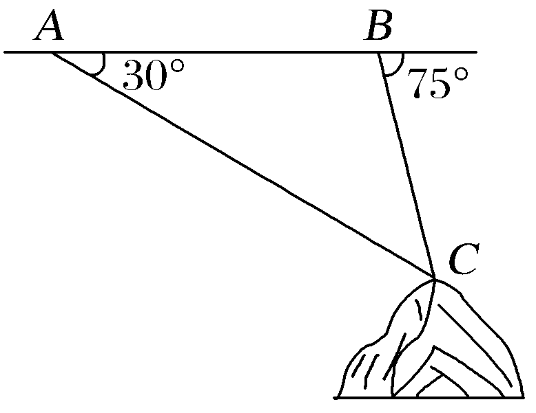
3.如图，飞机的航线和山顶在同一个铅垂面内，若飞机的高度为海拔18 km，速度为1 000 km/h，飞行员先看到山顶的俯角为30°，经过1 min后又看到山顶的俯角为75°，则山顶的海拔高度为(精确到0.1 km，参考数据：≈1.732)( )
A.11.4 km B.6.6 km
C.6.5 km D.5.6 km
解析 ∵AB＝1 000×＝(km)，
∴BC＝·sin 30°＝(km).
∴航线离山顶h＝×sin 75°＝×sin(45°＋30°)≈11.4(km).∴山高为18－11.4＝6.6(km).
答案 B
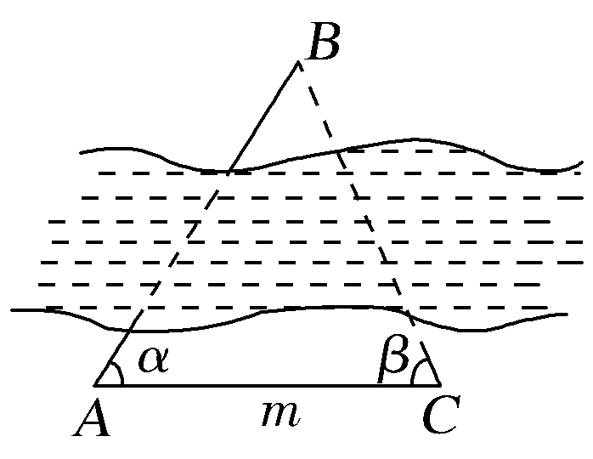
4.(必修5P11例1改编)如图，设A，B两点在河的两岸，要测量两点之间的距离，测量者在A的同侧，在所在的河岸边选定一点C，测出AC的距离是m米，∠BAC＝α，∠ACB＝β，则A，B两点间的距离为( )
A. B.
C. D.
解析 在△ABC中，∠ABC＝π－(α＋β)，AC＝m，
由正弦定理，得＝，
所以AB＝＝.
答案 C
5.轮船A和轮船B在中午12时同时离开海港C，两船航行方向的夹角为120°，两船的航行速度分别为25 n mile/h，15 n mile/h，则下午2时两船之间的距离是______n mile.
解析 设两船之间的距离为d，则d²＝50²＋30²－2×50×30×cos 120°＝4 900，
∴d＝70，即两船相距70 n mile.
答案 70
INCLUDEPICTURE "考点突破.tif" \* MERGEFORMAT
考点一 测量高度问题
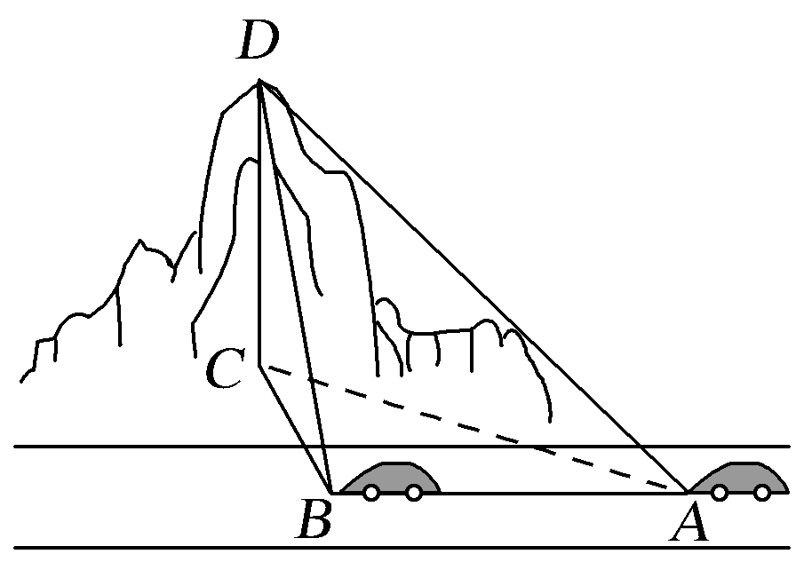
【例1】 (2015·湖北卷)如图，一辆汽车在一条水平的公路上向正西行驶，到A处时测得公路北侧一山顶D在西偏北30°的方向上，行驶600 m后到达B处，测得此山顶在西偏北75°的方向上，仰角为30°，则此山的高度CD＝________m.
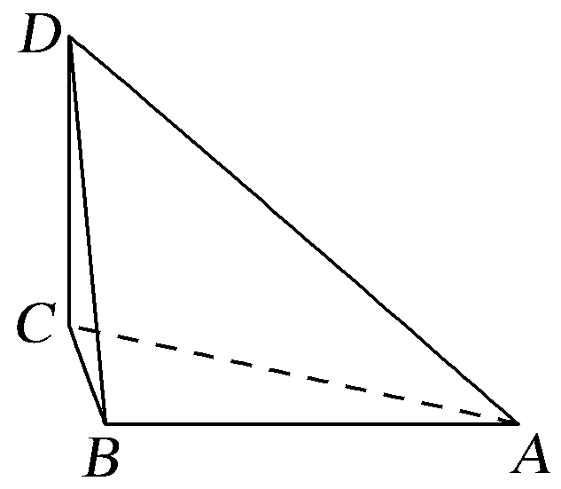
解析 在△ABC中，AB＝600，∠BAC＝30°，∠ACB＝75°－30°＝45°，由正弦定理得＝，即＝，所以BC＝300(m).
在Rt△BCD中，∠CBD＝30°，
CD＝BCtan∠CBD＝300·tan 30°＝100(m).
答案 100
规律方法 (1)在处理有关高度问题时，要理解仰角、俯角(它是在铅垂面上所成的角)、方向(位)角(它是在水平面上所成的角)是关键.
(2)在实际问题中，可能会遇到空间与平面(地面)同时研究的问题，这时最好画两个图形，一个空间图形，一个平面图形，这样处理起来既清楚又不容易搞错.
(3)注意山或塔垂直于地面或海平面，把空间问题转化为平面问题.
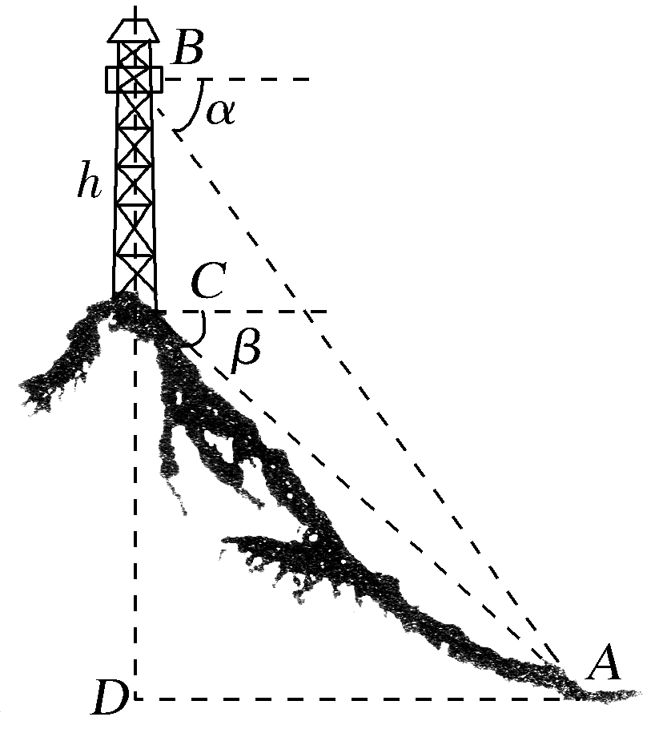
【训练1】 (2017·郑州一中月考)如图所示，在山顶铁塔上B处测得地面上一点A的俯角为α，在塔底C处测得A处的俯角为β.已知铁塔BC部分的高为h，求山高CD.
解 由已知得，∠BCA＝90°＋β，∠ABC＝90°－α，∠BAC＝α－β，∠CAD＝β.
在△ABC中，由正弦定理得＝，
即＝，∴AC＝＝.
在Rt△ACD中，CD＝ACsin∠CAD＝ACsin β＝.
故山高CD为.
考点二 测量距离问题
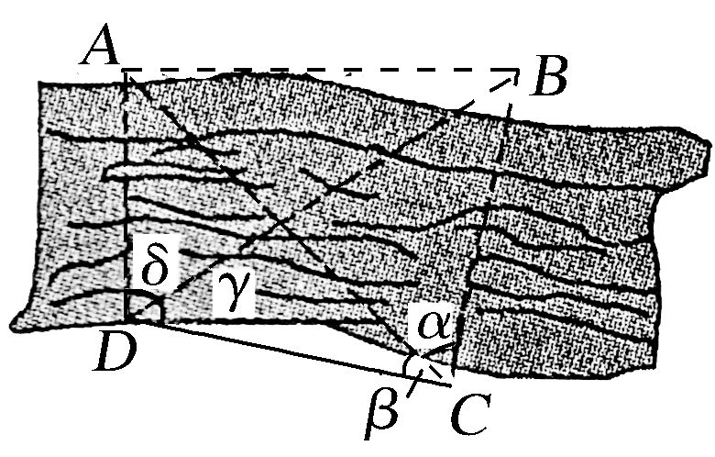
【例2】 如图，A，B两点在河的同侧，且A，B两点均不可到达，
要测出AB的距离，测量者可以在河岸边选定两点C，D，测得CD＝a，同时在C，D两点分别测得∠BCA＝α，∠ACD＝β，∠CDB＝γ，∠BDA＝δ.在△ADC和△BDC中，由正弦定理分别计算出AC和BC，再在△ABC中，应用余弦定理计算出AB.
若测得CD＝ km，∠ADB＝∠CDB＝30°，∠ACD＝60°，∠ACB＝45°，求A，B两点间的距离.
解 ∵∠ADC＝∠ADB＋∠CDB＝60°，∠ACD＝60°，
∴∠DAC＝60°，∴AC＝DC＝(km).
在△BCD中，∠DBC＝45°，
由正弦定理，得BC＝·sin∠BDC＝·sin 30°＝(km).
在△ABC中，由余弦定理，得
AB²＝AC²＋BC²－2AC·BCcos 45°
＝＋－2×××＝.
∴AB＝(km).∴A，B两点间的距离为 km.
规律方法 (1)选定或确定要创建的三角形，首先确定所求量所在的三角形，若其他量已知则直接求解；若有未知量，则把未知量放在另一确定三角形中求解.
(2)确定用正弦定理还是余弦定理，如果都可用，就选择更便于计算的定理.
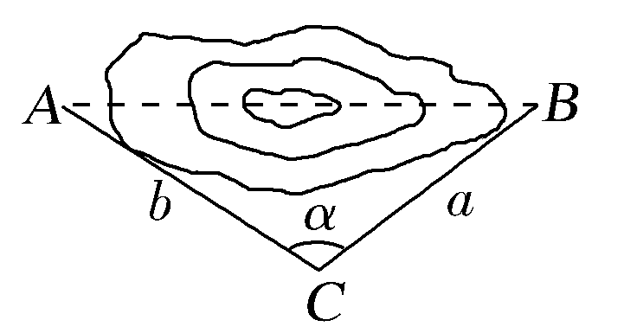
【训练2】 如图所示，要测量一水塘两侧A，B两点间的距离，其方法先选定适当的位置C，用经纬仪测出角α，再分别测出AC，BC的长b，a，则可求出A，B两点间的距离，即AB＝.
若测得CA＝400 m，CB＝600 m，∠ACB＝60°，试计算AB的长.
解 在△ABC中，由余弦定理得AB²＝AC²＋BC²－2AC·BCcos∠ACB，
∴AB²＝400²＋600²－2×400×600cos 60°＝280 000，
∴AB＝200(m)，即A，B两点间的距离为200 m.
考点三 测量角度问题
【例3】 某渔船在航行中不幸遇险，发出呼救信号，我海军舰艇在A处获悉后，立即测出该渔船在方位角为45°，距离A为10海里的C处，并测得渔船正沿方位角为105°的方向，以10海里/时的速度向小岛B靠拢，我海军舰艇立即以10海里/时的速度前去营救，求舰艇的航向和靠近渔船所需的时间.
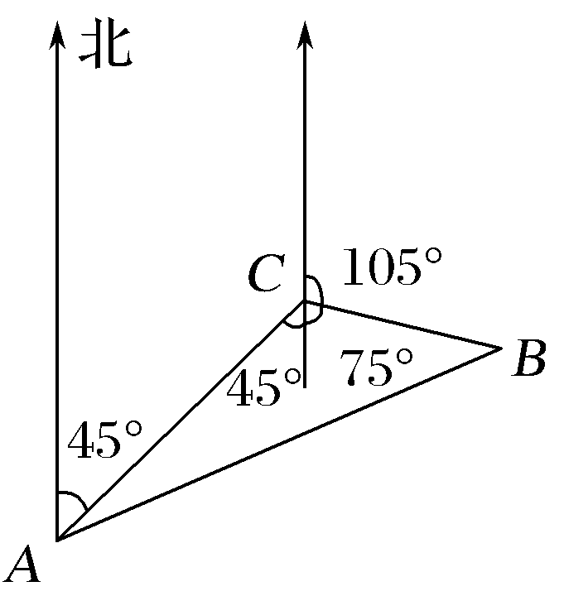
解 如图所示，设所需时间为t小时，
则AB＝10t，CB＝10t，
在△ABC中，根据余弦定理，则有AB²＝AC²＋BC²－2AC·BC·cos 120°，
可得(10t)²＝10²＋(10t)²－2×10×10tcos 120°.
整理得2t²－t－1＝0，
解得t＝1或t＝－(舍去)，
所以舰艇需1小时靠近渔船，
此时AB＝10，BC＝10.
在△ABC中，由正弦定理得＝，
∴sin∠CAB＝＝＝.
∴∠CAB＝30°.
所以舰艇航向为北偏东75°.
规律方法 解决测量角度问题的注意事项
(1)首先应明确方位角或方向角的含义.
(2)分析题意，分清已知与所求，再根据题意画出正确的示意图，这是最关键、最重要的一步.
(3)将实际问题转化为可用数学方法解决的问题后，注意正弦、余弦定理的“联袂”使用.
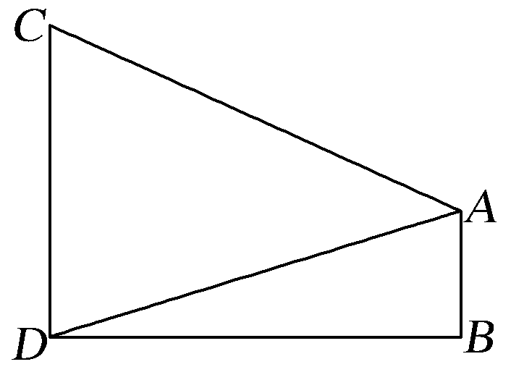
【训练3】 如图，两座相距60 m的建筑物AB，CD的高度分别为20 m，50 m，BD为水平面，则从建筑物AB的顶端A看建筑物CD的张角∠CAD等于( )
A.30° B.45°
C.60° D.75°
解析 依题意可得AD＝20m，AC＝30m，
又CD＝50 m，
所以在△ACD中，由余弦定理得cos∠CAD
＝＝＝＝，
又0°<∠CAD<180°，所以∠CAD＝45°，
所以从顶端A看建筑物CD的张角为45°.
答案 B
INCLUDEPICTURE "课堂总结.TIF" \* MERGEFORMAT 
[思想方法]
1.利用解三角形解决实际问题时：(1)要理解题意，整合题目条件，画出示意图，建立一个三角形模型；(2)要理解仰角、俯角、方位角、方向角等概念；(3)三角函数模型中，要确定相应参数和自变量范围，最后还要检验问题的实际意义.
2.在三角形和三角函数的综合问题中，要注意边角关系相互制约，推理题中的隐含条件.
[易错防范]
1.不要搞错各种角的含义，不要把这些角和三角形内角之间的关系弄混.
2.在实际问题中，可能会遇到空间与平面(地面)同时研究的问题，这时最好画两个图形，一个空间图形，一个平面图形，这样处理起来既清楚又不容易出现错误.
INCLUDEPICTURE "课时作业.tif" \* MERGEFORMAT
基础巩固题组
(建议用时：40分钟)
一、选择题
1.在相距2 km的A，B两点处测量目标点C，若∠CAB＝75°，∠CBA＝60°，则A，C两点之间的距离为( )
A. km B. km
C. km D.2 km
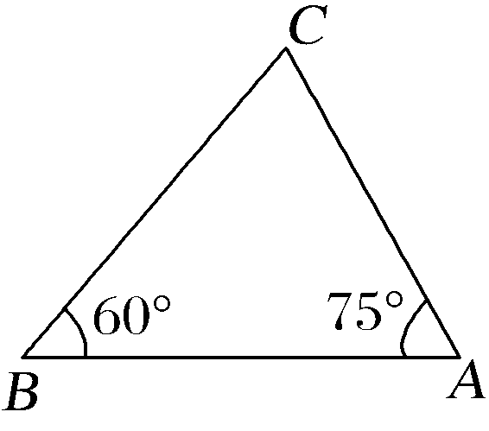
解析 如图，在△ABC中，由已知可得∠ACB＝45°，∴＝，∴AC＝2×＝(km).
答案 A
2.一艘海轮从A处出发，以每小时40海里的速度沿南偏东40°的方向直线航行，30分钟后到达B处，在C处有一座灯塔，海轮在A处观察灯塔，其方向是南偏东70°，在B处观察灯塔，其方向是北偏东65°，那么B，C两点间的距离是( )
A.10海里 B.10海里
C.20海里 D.20海里
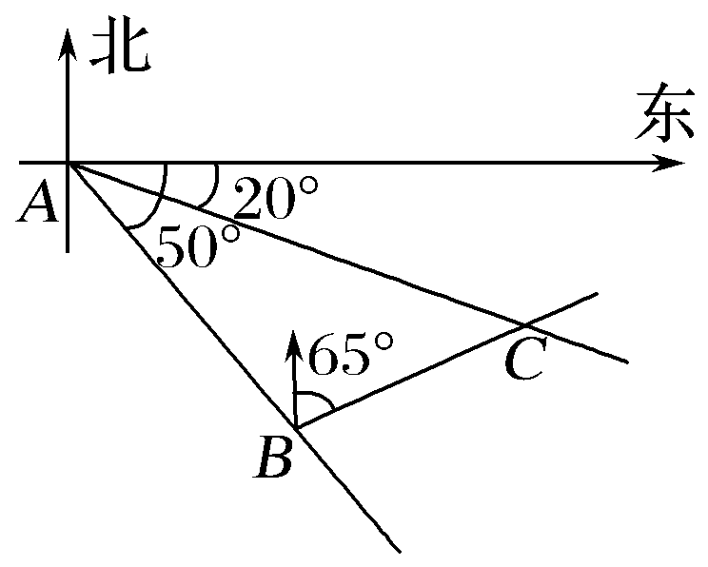
解析 如图所示，易知，
在 △ABC中，AB＝20，∠CAB＝30°，∠ACB＝45°，
根据正弦定理得＝，
解得BC＝10(海里).
答案 A
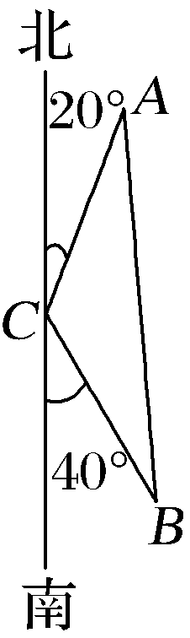
3.(2017·合肥调研)如图所示，已知两座灯塔A和B与海洋观察站C的距离都等于a km，灯塔A在观察站C的北偏东20°，灯塔B在观察站C的南偏东40°，则灯塔A与B的距离为( )
A.a km B. a km
C.a km D.2a km
解析 由题图可知，∠ACB＝120°，
由余弦定理，得AB²＝AC²＋BC²－2AC·BC·cos∠ACB
＝a²＋a²－2·a·a·＝3a²，解得AB＝a(km).
答案 B
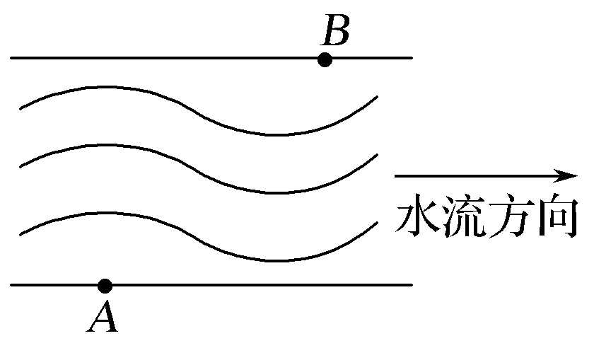
4.如图，一条河的两岸平行，河的宽度d＝0.6 km，一艘客船从码头A出发匀速驶往河对岸的码头B.已知AB＝1 km，水的流速为2 km/h，若客船从码头A驶到码头B所用的最短时间为6 min，则客船在静水中的速度为( )
A.8 km/h B.6 km/h
C.2 km/h D.10 km/h
解析 设AB与河岸线所成的角为θ，客船在静水中的速度为v km/h，由题意知，sin θ＝＝，从而cos θ＝，所以由余弦定理得＝＋1²－2××2×1×，解得v＝6.选B.
答案 B
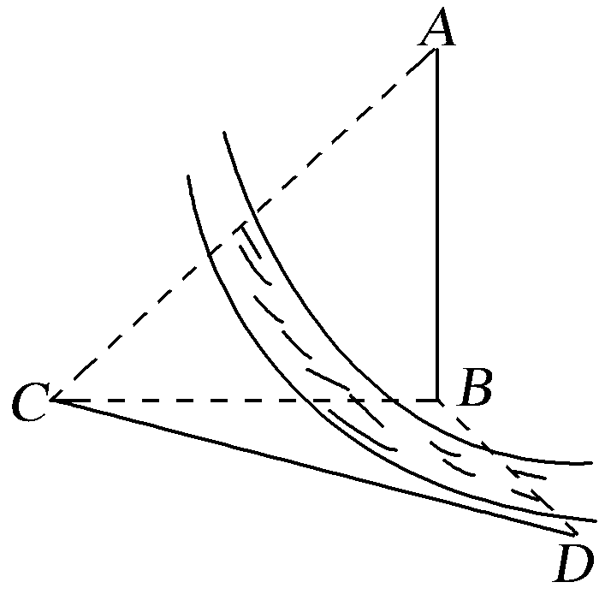
5.如图，测量河对岸的塔高AB时可以选与塔底B在同一水平面内的两个测点C与D，测得∠BCD＝15°，∠BDC＝30°，CD＝30，并在点C测得塔顶A的仰角为60°，则塔高AB等于( )
A.5 B.15
C.5 D.15
解析 在△BCD中，∠CBD＝180°－15°－30°＝135°.
由正弦定理得＝，所以BC＝15.
在Rt△ABC中，AB＝BCtan ∠ACB＝15×＝15.
答案 D
二、填空题
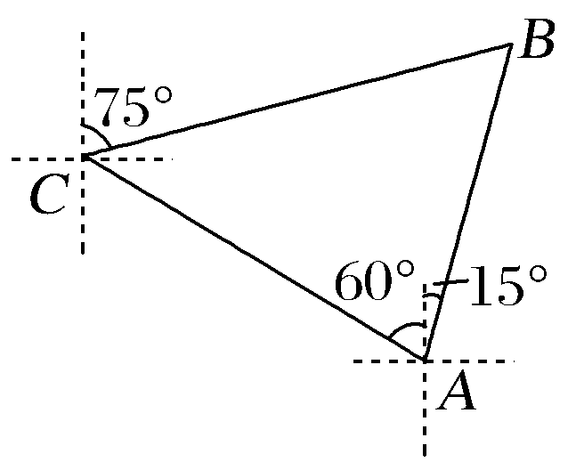
6.如图所示，一艘海轮从A处出发，测得灯塔在海轮的北偏东15°方向，与海轮相距20海里的B处，海轮按北偏西60°的方向航行了30分钟后到达C处，又测得灯塔在海轮的北偏东75°的方向，则海轮的速度为________海里/分.
解析 由已知得∠ACB＝45°，∠B＝60°，
由正弦定理得＝，所以AC＝＝＝10，
所以海轮航行的速度为＝(海里/分).
答案
7.江岸边有一炮台高30 m，江中有两条船，船与炮台底部在同一水平面上，由炮台顶部测得俯角分别为45°和60°，而且两条船与炮台底部连线成30°角，则两条船相距________m.
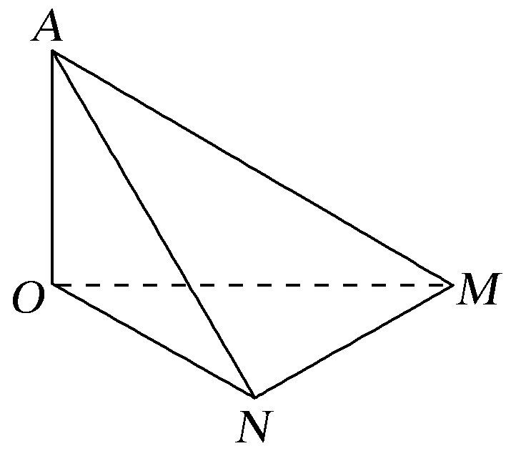
解析 如图，OM＝AOtan 45°＝30(m)，ON＝AOtan 30°＝×30＝
10(m)，
在△MON中，由余弦定理得，
MN＝
＝＝10(m).
答案 10
8.在200 m高的山顶上，测得山下一塔顶和塔底的俯角分别是30°，60°，则塔高为________m.
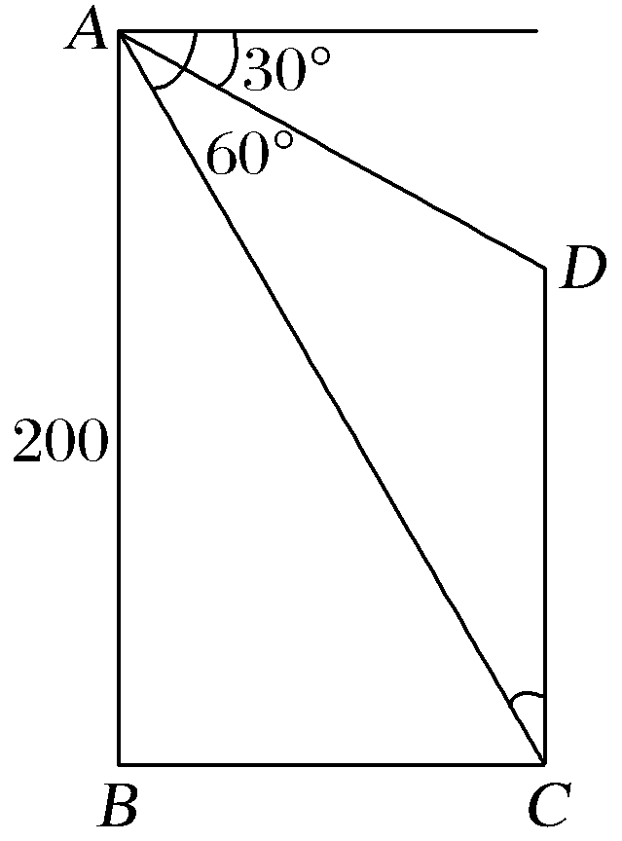
解析 如图，由已知可得∠BAC＝30°，∠CAD＝30°，∴∠BCA＝60°，∠ACD＝30°，∠ADC＝120°.又AB＝200 m，∴AC＝(m).
在△ACD中，由余弦定理得，
AC²＝2CD²－2CD²·cos 120°＝3CD²，
∴CD＝AC＝(m).
答案
三、解答题
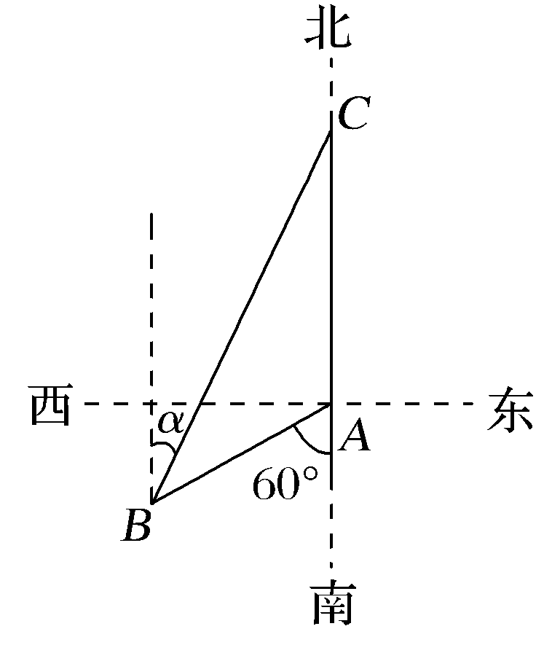
9.如图，渔船甲位于岛屿A的南偏西60°方向的B处，且与岛屿A相距12海里，渔船乙以10海里/时的速度从岛屿A出发沿正北方向航行，若渔船甲同时从B处出发沿北偏东α的方向追赶渔船乙，刚好用2小时追上.
(1)求渔船甲的速度；
(2)求sin α的值.
解 (1)依题意知，∠BAC＝120°，AB＝12，AC＝10×2＝20，∠BCA＝α.
在△ABC中，由余弦定理，得BC²＝AB²＋AC²－2AB·AC·cos∠BAC
＝12²＋20²－2×12×20×cos 120°＝784.
解得BC＝28.
所以渔船甲的速度为＝14海里/时.
(2)在△ABC中，因为AB＝12，∠BAC＝120°，BC＝28，∠BCA＝α，由正弦定理，得＝，
即sin α＝＝＝.
10.(2015·安徽卷)在△ABC中，A＝，AB＝6，AC＝3，点D在BC边上，AD＝BD，求AD的长.
解 设△ABC的内角A，B，C所对边的长分别是a，b，c，
由余弦定理，得a²＝b²＋c²－2bccos∠BAC＝(3)²＋6²－2×3×6×cos＝18＋36－(－36)＝90，
所以a＝3.
又由正弦定理，得sin B＝＝＝，
由题设知0<B<，
所以cos B＝＝＝.
在△ABD中，因为AD＝BD，
所以∠ABD＝∠BAD，所以∠ADB＝π－2B.
由正弦定理，得AD＝＝＝＝.
能力提升题组
(建议用时：20分钟)
11.(2016·全国Ⅲ卷)在△ABC中，B＝，BC边上的高等于BC，则cos A＝( )
A. B.
C.－ D.－
解析 设BC边上的高AD交BC于点D，由题意B＝，BD＝BC，DC＝BC，tan∠BAD＝1，tan∠CAD＝2，tan A＝＝－3，所以cos A＝－.
答案 C
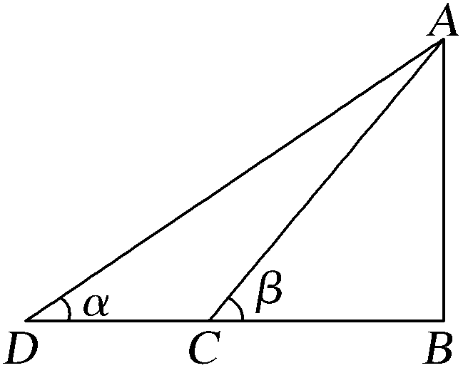
12.如图所示，D，C，B三点在地面同一直线上，DC＝a，从D，C两点测得A点仰角分别为α，β(α＜β)，则点A离地面的高AB等于( )
A. B.
C. D.
解析 结合题图示可知，∠DAC＝β－α.
在△ACD中，由正弦定理得：＝，
∴AC＝＝.
在Rt△ABC中，AB＝ACsin β＝.
答案 A
13.如图，从气球A上测得正前方的河流的两岸B，C的俯角分别为75°，30°，此时气球的高是60 m，则河流的宽度BC等于________m.
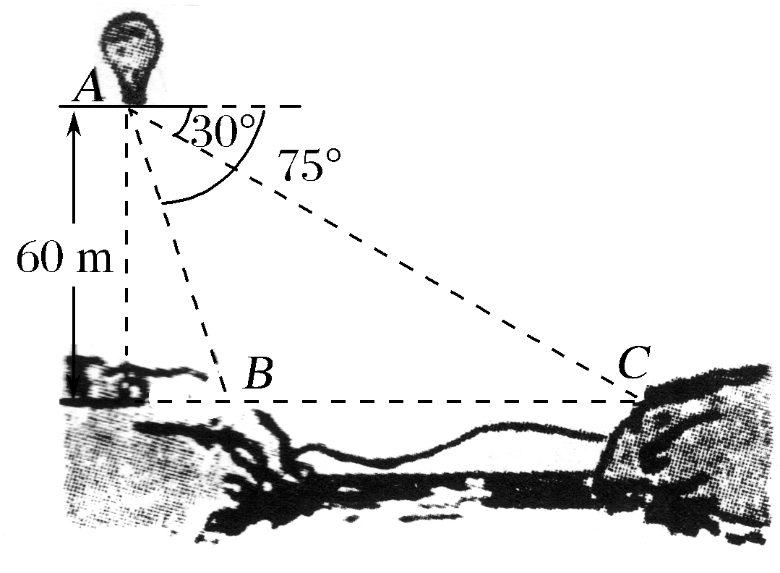
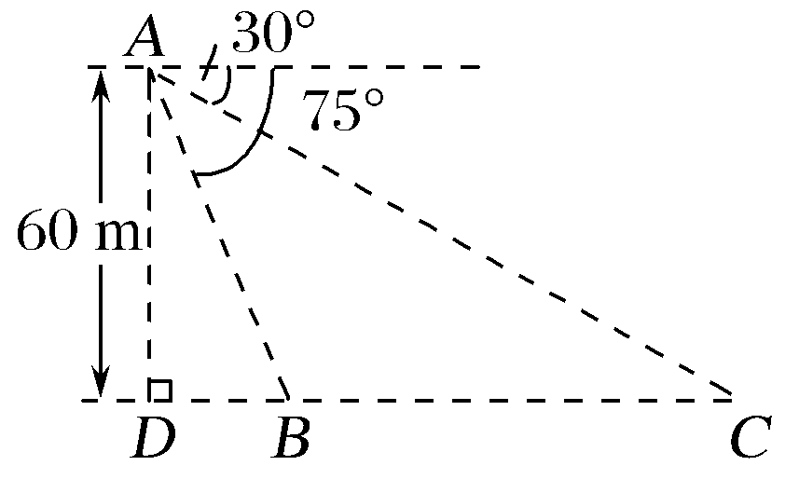
解析 如图，∠ACD＝30°，∠ABD＝75°，AD＝60 m，
在Rt△ACD中，
CD＝＝＝60(m)，
在Rt△ABD中，BD＝＝＝＝60(2－)(m)，
∴BC＝CD－BD＝60－60(2－)＝120(－1)(m).
答案 120(－1)

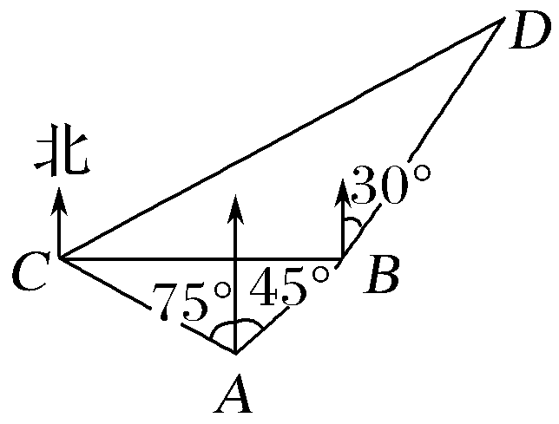
14.如图，在海岸A处，发现北偏东45°方向距A为(－1)海里的B处有一艘走私船，在A处北偏西75°方向，距A为2海里的C处的缉私船奉命以10海里/时的速度追截走私船.此时走私船正以10海里/时的速度从B处向北偏东30°方向逃窜，问缉私船沿什么方向能最快追上走私船？并求出所需要的时间(注：≈2.449).
解 设缉私船应沿CD方向行驶t小时，才能最快截获(在D点)走私船，则有CD＝10t(海里)，BD＝10t(海里).
在△ABC中，∵AB＝(－1)海里，AC＝2海里，∠BAC＝45°＋75°＝120°，根据余弦定理，可得
BC＝＝(海里).
根据正弦定理，可得
sin∠ABC＝＝＝.
∴∠ABC＝45°，易知CB方向与正北方向垂直，
从而∠CBD＝90°＋30°＝120°.
在△BCD中，根据正弦定理，可得
sin∠BCD＝＝＝，
∴∠BCD＝30°，∠BDC＝30°，
∴BD＝BC＝(海里)，
则有10t＝，t＝≈0.245小时＝14.7分钟.
故缉私船沿北偏东60°方向，需14.7分钟才能追上走私船.



